Exercice 1 Mécanisme de commande de soupapes (2 pages)

Les moteurs des motos Harley Davidson sont réputés pour leur bruit caractéristique. Ce bruit particulier est entre autre dû au système de commande des soupapes. Ces dernières autorisent l’admission du mélange ou l’échappement des gaz en fonction de la position des pistons.
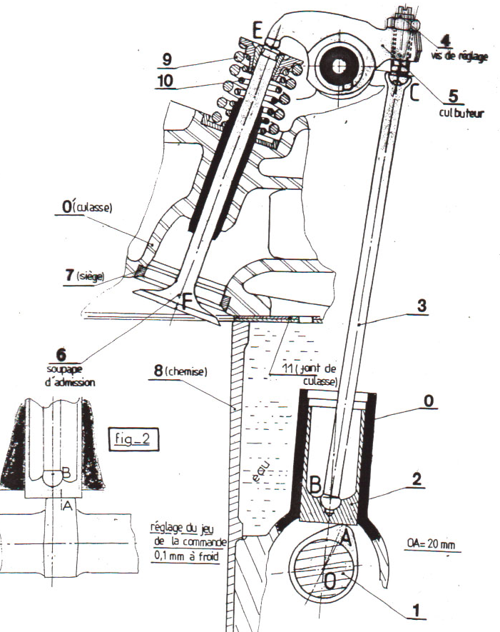
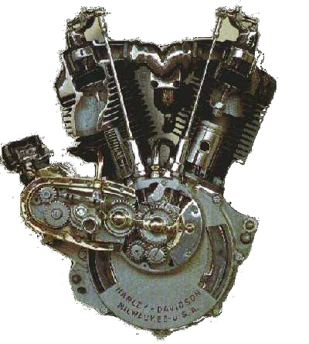
Pour les moteurs V-Twin (à l’origine de la réputation des Harley) la soupape est commandée par la rotation d’une came synchronisée à la rotation du vilebrequin (par des engrenages). Une tige et un culbuteur permettent de transmettre le mouvement à la soupape. Un ressort de rappel assure le retour de la soupape. Le schéma ci-contre donne une description d’un mécanisme équivalent.

L’objectif est de déterminer la vitesse de translation de la soupape connaissant la vitesse de rotation de la came.

Données : ω_{1/0}=150rad/s (sens positif)

- Justifier le fait qu’une étude plane peut être envisagée.
- Calculer la vitesse en A de 1 par rapport à 0, . Tracer la sur le document réponse.
- En utilisant la composition des vitesses, tracer et déterminer la vitesse en A de 2/0 , ainsi que la vitesse de glissement.
- En déduire les vitesses en B de 2/0, ainsi que de 3/0 en B, .
- Déterminer la vitesse en C de 3/0, ainsi que la vitesse en C de 5/0, .
- En utilisant le CIR de 5/0, déterminer la vitesse en E de 5/0, .
- Calculer la vitesse en E de 6/0, et en déduire la vitesse en F de 6/0,

Représentation plane : échelle 1

Représentation graphique des vitesses : 1cm pour 0.5m/s

